**Лабораторная работа № 2**

**Концептуальная модель предметной области. ER-диаграмма. Язык концептуального моделирования (ЯКМ).**

Отчет подготовил: студент б1-ИФСТ-24

Песчанов Арсений

Преподаватель:

Иванов Альберт Васильевич

**1.ER-диаграмма.**

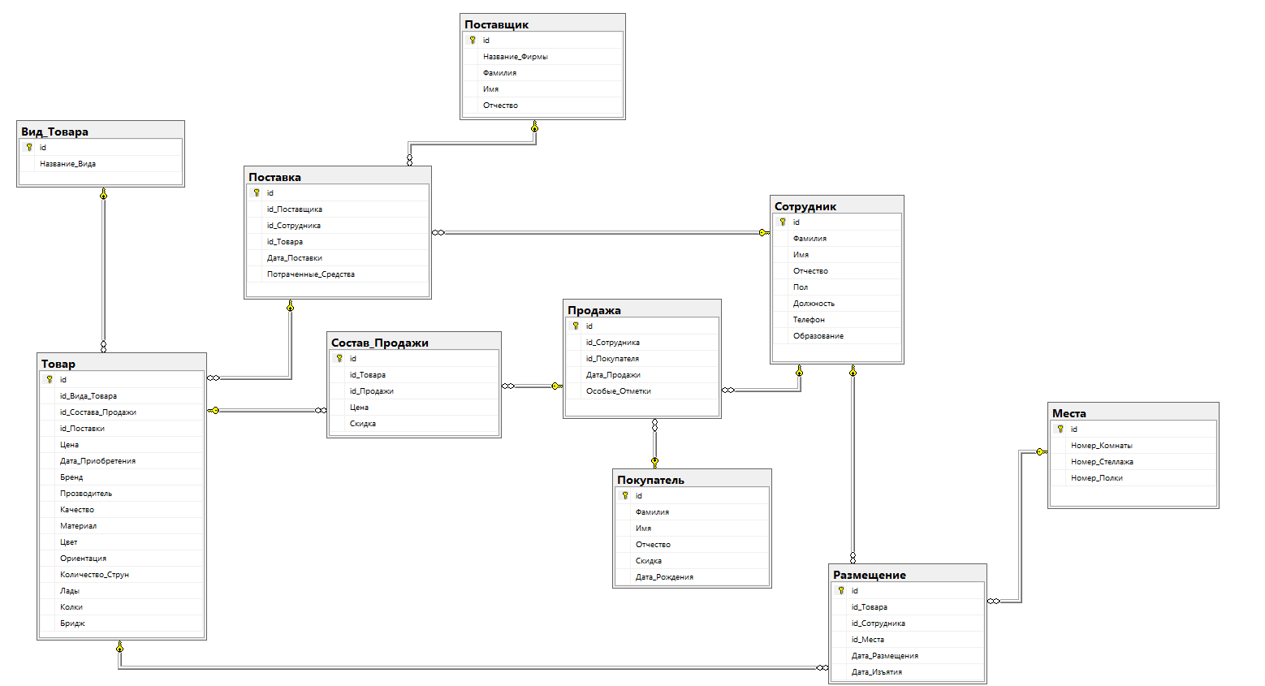

**2.Запись модели на ЯКМ.**

Товар (Номер_Товара(Pk), Номер_Состава_Продажи(Fk), Номер_Поставки(Fk), Дата_Приобретения, Бренд, Производитель, Материал, Цвет, Ориентация, Количество_Струн, Лады, Колки, Бридж);

Вид_Товара (Номер_Вида_Товара(Pk), Номер_Товара(Fk), Название_Вида);

Поставка (Номер_Поставки(Pk), Номер_Поставщика(Fk), Номер_Сотрудника(Fk), Номер_Товара(Fk), Дата_Поставки, Потраченные_Средства);

Поставщик (Номер_Поставщика(Pk), Название_Фирмы, Фамилия, Имя, Отчество);

Состав_Продажи (Номер_Состава_Продажи(Pk), Номер_Товара(Fk), Номер_Продажи(Fk), Цена, Скидка);

Продажа (Номер_Продажи(Pk), Номер_Сотрудника(Fk), Номер_Покупателя(Fk), Дата_Продажи, Особые_Отметки);

Покупатель (Номер_Покупателя(Pk), Фамилия, Имя, Отчество, Скидка, Дата_Рождения);

Сотрудник (Номер_Сотрудника(Pk), Фамилия, Имя, Отчество, Пол, Должность, Телефон, Образование);

Размещение (Номер_Размещения(Pk), Номер_Товара(Fk),

Номер_Сотрудника(Fk), Номер_Места(Fk), Дата_Размещения, Дата_Изъятия);

Места (Номер_Места(Pk), Номер_Комнаты, Номер_Стеллажа, Номер_Полки).